【实时动态】（完成）

1. 日期旁边的颜色框进行内容修改。MOVIC底色蓝色，MUSICAL底色粉色，EVENT底色绿色。

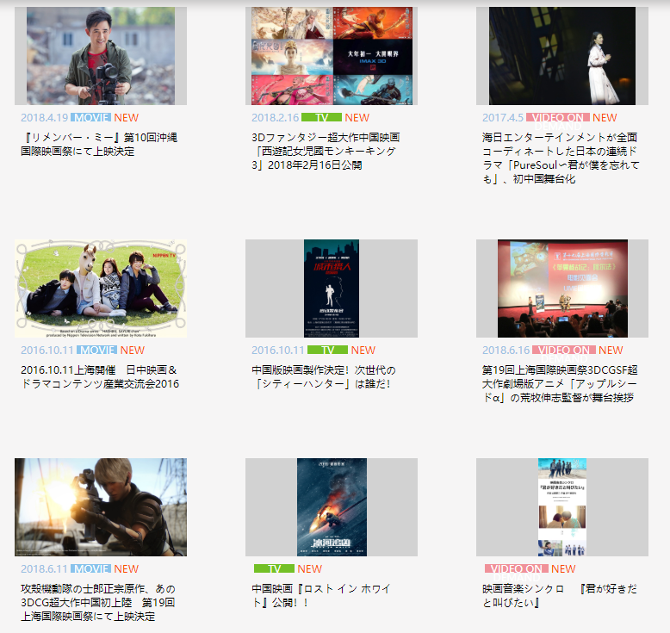

MUSICAL

EVENT

MOVIC

MOVIC

MOVIC

MOVIC

MOVIC

1. 删除详细页面上方的图片。（完成）

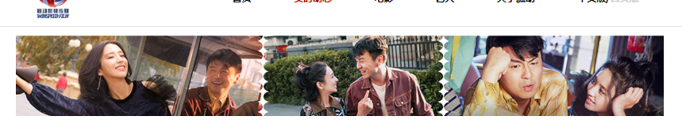

1. 以下链接中没有添加相应图片。图片请见相应文件夹以及word文件。（完成）

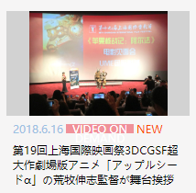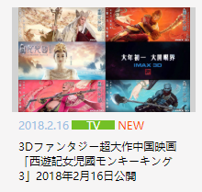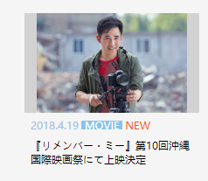

【日文版】（完成）

【ホームページ】

MORE>>

動画

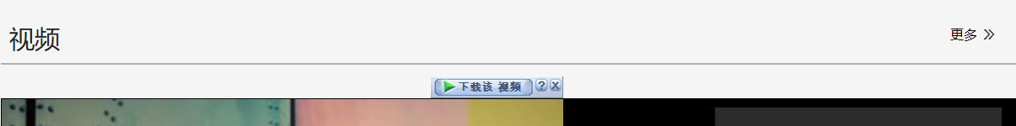

リリース

MORE>>

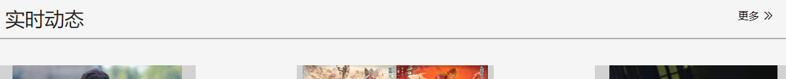

【リリース】

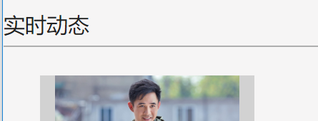

リリース

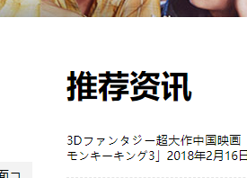

OTHER

【アーティスト】

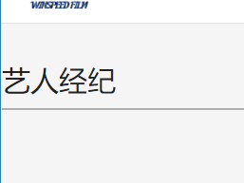

マネージメント

【会社案内】

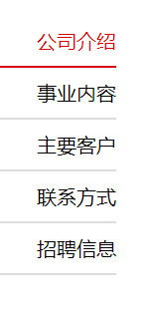

**会社概要**

**主な事業内容**

**主要取引先**

**連絡先**

**求人情報**